第 12 周案例分析作业案例分析题1、 根据洋河股份公司最近一年年报中的“经营情况讨论与分析”章节， 分析  
如下内容： 公司的收入变动是否异常？如异常， 查找其原因？ 分析收入、成  
本、毛利率、 根据分析结果总结公司经营的优势和劣势。 （100 分）

答：通过洋河股份2019年度报告，我们得知，会计师事务所审计类型为标准的无保留意见，公司在报告期内总营业收入较上年度下滑4.28%，是异常现象，好的公司营业收入应该每年持续增长，下滑的原因我们在年度报告中发现，见下图：

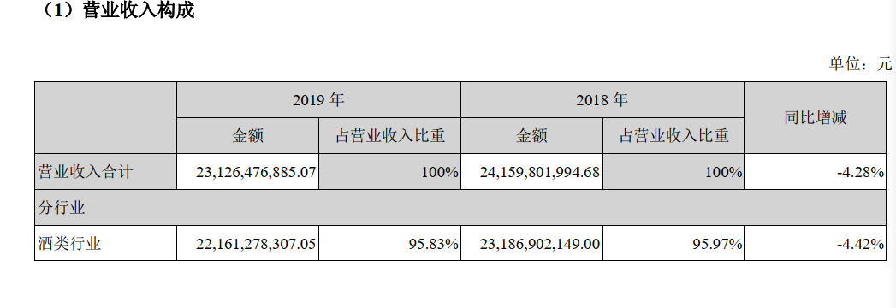

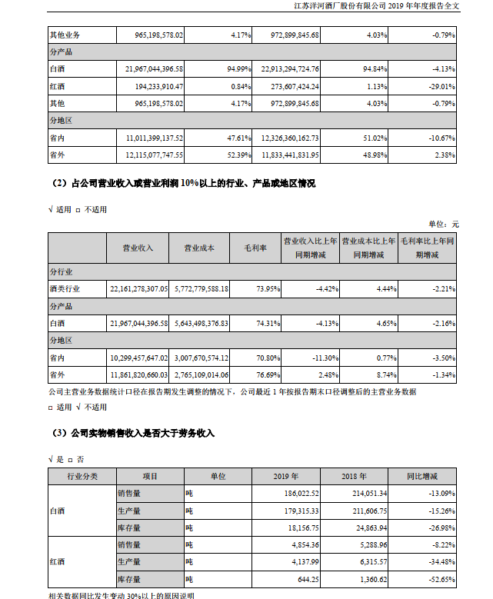

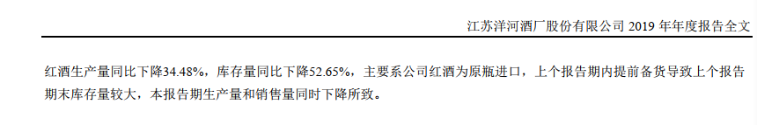

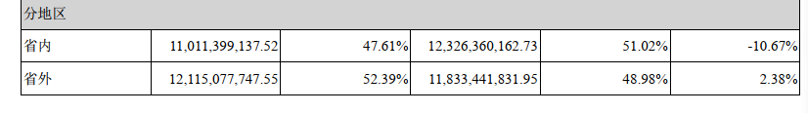

通过以上图文，我们可以清楚的知道，洋河股份在2019年度报告中，产品营业收入的构成和主要产品营业同比的增减，其中主要产品白酒同比上年度下滑4个点，红酒下滑29.1%,所以产品的收入减少必然导致总收入的减少，那么为什么会下降呢，答案也在里面是因为上个报告期内期末库存量较大，导致本期生产量和销售量下降，一句话，东西没卖出

然后再看下区域销售的增减，省内同比下滑了10.67？嗯？？难道自家的酒不好喝吗？不用纠结继续往下。。。

第二个问题，营业成本本见上图可以知道分行业 ，分产品，分地区同比的增减情况，计算出营业成本占营业收入的比值。

毛利率见上图也可以知道，分行业，分产品，分地区同比的增减情况，洋河股份的毛利率是非常高的，我们A股的筛选标准为毛利率连续五年大于40%，前几年的毛利率情况我们也可以查看之前的年报得知，这里就不演示了，哈哈哈

结论，经过分析洋河股份部分信息得知，洋河股份在同行业中营业总收入占行业的前三名，见下图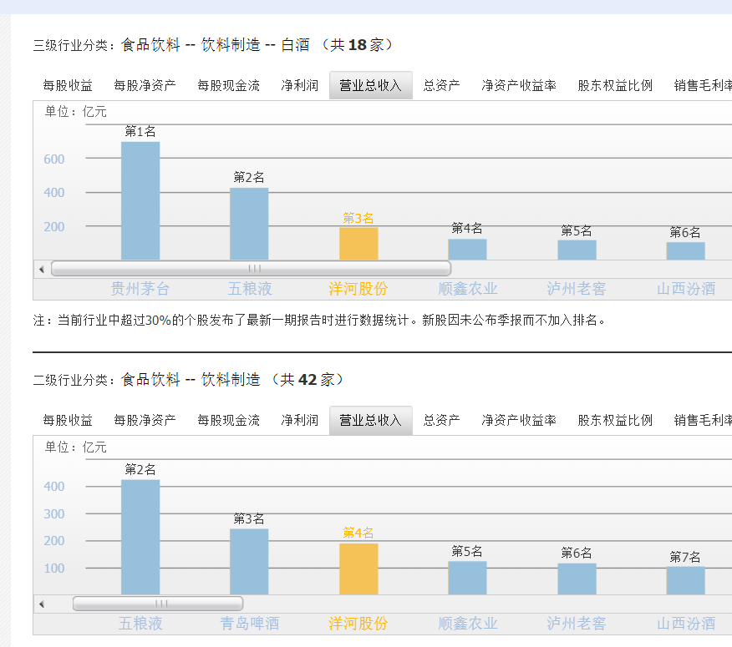

毛利率占同行业的第九名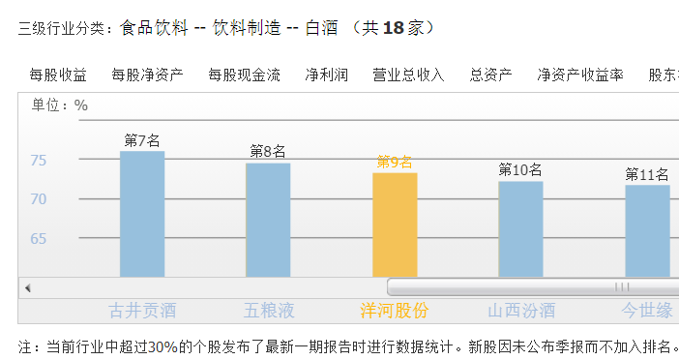

洋河股份的核心竞争力主要为自然环境，品牌，产品的多样化，是洋河股份的优势

洋河股份在行业中营业总收入排名前三，虽然不算差，但洋河股份应该警惕市场风险，毕竟与前两名差距较大，且与后两名差距较小，竞争较为激烈，洋河股份对地区对产品的依赖性较高，这是洋河股份的劣势，洋河股份应该整改销售策略提高营业收入保住行业地位。。。

2、 根据嘉寓股份公司最近一年年报中的“经营情况讨论与分析”章节，分析  
如下内容：公司的收入变动是否异常？如异常，查找其原因？分析收入、成  
本、毛利率、根据分析结果总结公司经营的优势和劣势。（100 分）

答：通过嘉寓股份2019年年报，公司的营业收入较为异常，同比下滑19.21，见下图

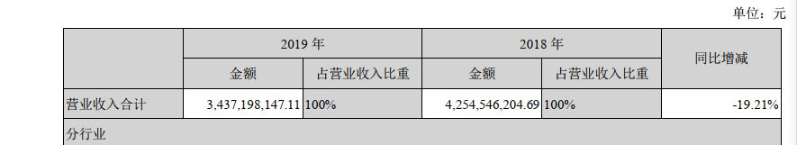

营业收入下滑的主要原因见下图

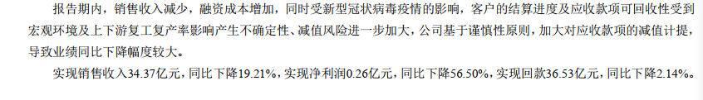

营业收入规模分析

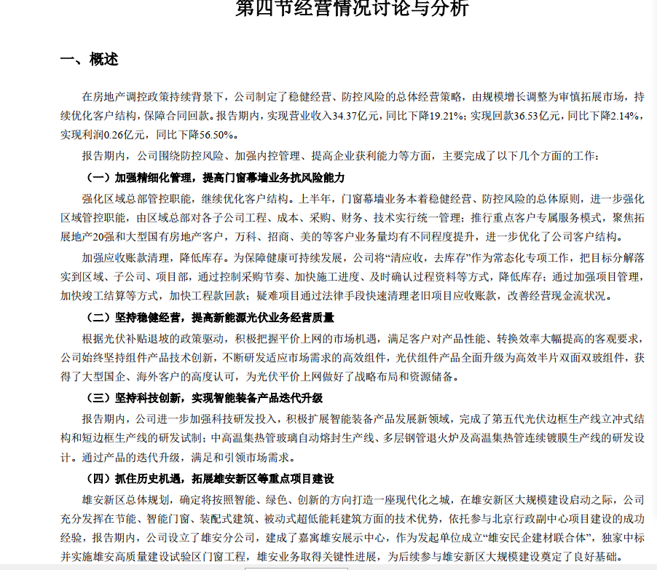

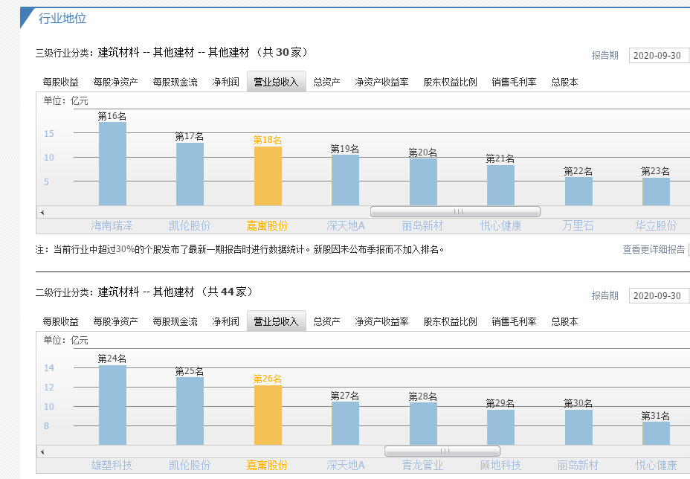

通过行业对比，嘉寓股份的营业收入规模很菜，相比龙头企业差之千里，

营业收入增长率分析

1. 按行业，，营业收入构成

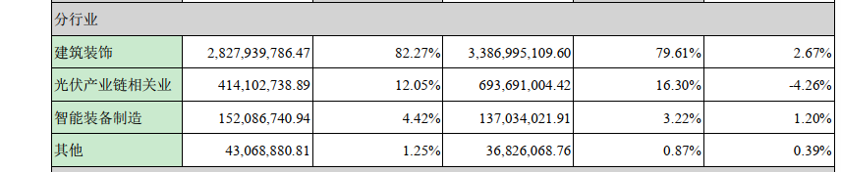

我们得出结论，光伏产业链相关业的减少导致营业总收入的减少

1. 按产品

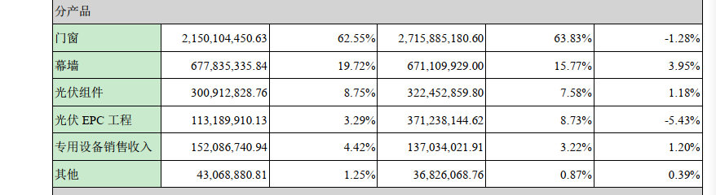

得出结论，门窗，以及光伏EPC工程同比的减少导致当期营业 总收入的减少

1. 按地区

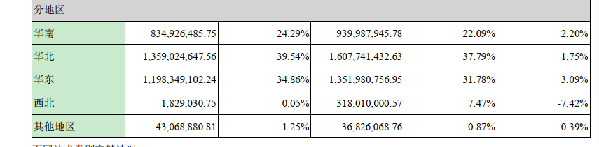

得出结论，西北地区的销量同比减少7.42，下滑比例比其他地区增幅相加还多，这必然导致营业总收入的减少

我们来看下嘉寓股份的毛利率

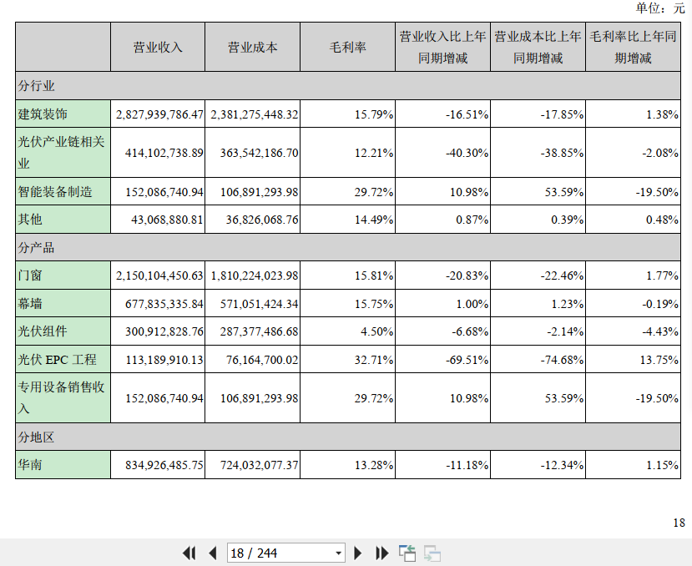

从上图嘉寓股份的毛利率我们可以得出一个基本结论，嘉寓股份盈利能力并不强，所以为什么在行业地位没有分量，从海选公司的标准来看，我们就有理由淘汰嘉寓股份，毛利率远低于40%

关于毛利率变动，我么们主要找一下营业成本构成的增减

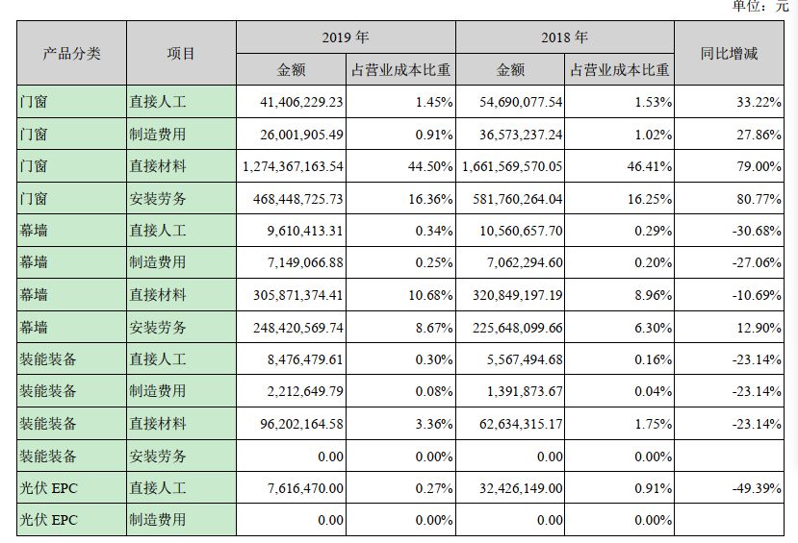

上图可以看出，门窗的人工，制造，材料，劳务等费用同比增加不少，影响当期的毛利率

根据以上几方面的分析，嘉寓股份在同行业中竞争力较弱，行业周期性对营业收入影响较大，如季节性，地区的限制，详见2019年年度报告第11页。

优势嘛，这么一比较下来这些优势也不能掩盖劣势，，，，海选都过不了，当然好的地方也要了解，见下图

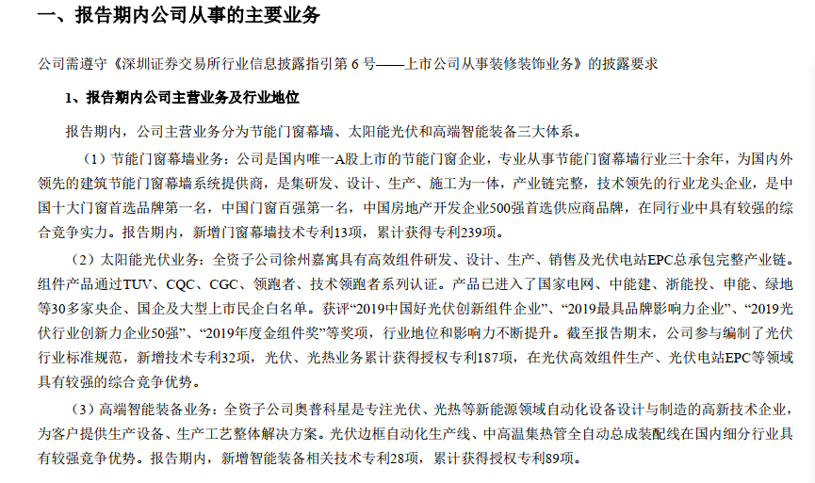

不看后面经营分析，差点被它忽悠了，以为他是一匹黑马，但受各方面的影响，报告期内业绩的下滑尚在情理之中，嘉寓股份应该保持它的优势，从营业成本出发，降低营业成本，提高毛利率，增加营业收入，从而增高行业地位，且看下一年度的年报。